

**ÅRSMØTE I RAUFOSS FOTBALL**

**Mandag 27. Januar 2020**

**kl 18:00**

**Klubbhytta**

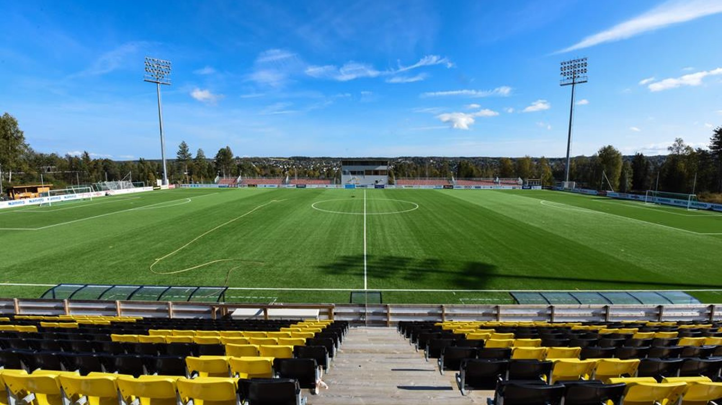

**Agenda for årsmøte i Raufoss IL Fotball 27.Januar 2020**

1. Velkommen ved styreleder.
2. Informasjon fra administrasjonen
3. Årsmøte i henhold til saksliste
4. Avslutning

**Forslag til saksliste årsmøte 27.januar 2020**

1. Godkjenne de stemmeberettigete
2. Godkjenning innkallingen og sakslisten
3. Velge dirigent, referent, samt to medlemmer til å underskrive protokollen
4. Behandle idrettslagets årsmelding, herunder under eventuelle gruppeårsmeldinger
5. Behandle idrettslagets årsberetning og regnskap i revidert stand
6. Behandle innkommende forslag og saker
7. Fastsette medlemskontingent og treningsavgift
8. Vedta idrettslagets budsjett for 2020
9. Engasjere statsautorisert/registrert revisor til å revidere idrettslagets regnskap
10. Valg